新 书 推 荐

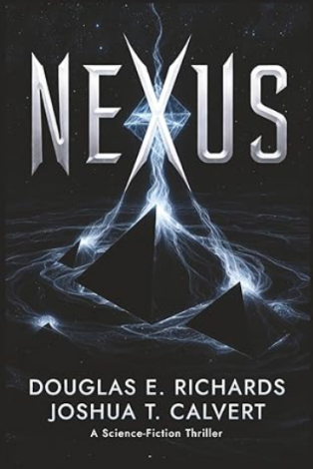
中文书名：《连接点》
英文书名：Nexus
作 者：Douglas E. Richards and Joshua T. Calvert
出 版 社：Simon Maverick
代理公司：ANA/Jessica
页 数：302页
出版时间：2026年2月
代理地区：中国大陆、台湾
审读资料：电子稿
类 型：科幻小说
#45 in Technothrillers (Books)
#60 in Hard Science Fiction (Books)

内容简介：

三个具有中子星质量、不可能存在的物体正飞速冲向地球。它们会粉碎我们所熟知的现实吗？还是会将人类碾为尘埃？

销量数百万册的畅销书作家道格拉斯·E·理查兹和约书亚·T·卡尔弗特联手打造了一部令人脑洞大开的近未来惊悚小说，将前沿物理学与古埃及最深层的秘密融为一体。

物理学家卢卡斯·霍伊尔发现深空中三个异常的金字塔形物体正朝地球飞来，他知道人类时日无多了。因为这些物体的质量如此巨大，如果他和一小群科学家无法解开它们的用途和起源，它们的引力甚至还没靠近就能将地球撕裂成碎片。

在地球的另一端，考古学家米拉·纳贾菲在大金字塔中发现了一条隐藏通道，里面有幅古老的图画：蓝天下三座黑色的金字塔——这是她十五年前失踪的父亲留给她的线索，也是她从未停止寻找的那个男人最后的踪迹。

两个看似毫无关联的发现。一次不可能的交汇。

当卢卡斯和米拉同时奔向同一个宇宙联结时，他们发现了一个已经监视人类数千年的存在——这个存在如今正在我们的太阳系中苏醒。因为这些违背物理定律的物体不仅仅是正在抵达。

它们正在归来。

随之而来的是一场前往人类认知边缘的绝望任务：一次将迫使少数科学家和探险者直面物理学、意识乃至现实本身极限的旅程。

因为这些金字塔不仅仅是物体。它们是钥匙——而它们打开的那扇门，可能永远改变人类……也可能将人类彻底抹去。

《连接点》是一部高概念、高风险惊悚小说，它将让你质疑现实的本质，以及什么才是真正的“清醒”。

作者简介：

约书亚·T·卡尔弗特（Joshua T. Calvert）是一位获奖作家，其作品销量已超过两百万册，曾登《今日美国》畅销书榜，目前已有英语、德语、西班牙语、意大利语、瑞典语、俄语和乌克兰语版本。他常受邀在大学、书展和研讨会上演讲，以其沉浸式研究而闻名，包括跳伞、水肺潜水、枪支训练、南极探险以及与宇航员一起进行抛物线飞行。他与家人现居新西兰。

道格拉斯·E·理查兹（Douglas E. Richards）是《纽约时报》和《今日美国》畅销书作家，其科幻惊悚小说销量已超过三百万册。理查兹以其扣人心弦、发人深省的作品而备受赞誉，这些作品将前沿科学概念与令人心跳加速的叙事融为一体。理查兹凭借其2010年出版的处女作《连线》一举闯入文坛。该小说因其将科学推测与惊险叙事巧妙结合而广受好评。这一成功为他后续一系列畅销小说奠定了基础，每部作品都以细致的研究、引人入胜的情节和与读者产生共鸣的人物为特色。

感谢您的阅读！
请将反馈信息发至：版权负责人
Email：Rights@nurnberg.com.cn
安德鲁·纳伯格联合国际有限公司北京代表处
北京市海淀区中关村大街甲59号中国人民大学文化大厦1705室, 邮编：100872
电话：010-82504106, 传真：010-82504200
公司网址：http://www.nurnberg.com.cn
书目下载：http://www.nurnberg.com.cn/booklist_zh/list.aspx
书讯浏览：http://www.nurnberg.com.cn/book/book.aspx
视频推荐：http://www.nurnberg.com.cn/video/video.aspx
豆瓣小站：http://site.douban.com/110577/
新浪微博：安德鲁纳伯格公司的微博_微博 (weibo.com)
微信订阅号：ANABJ2002


